**用水量远传计量系统设置及设计**[[1]]

**简介：**该系统使用单片机设计一款可以实现远程监测、 低功耗控制的智能水表系统，成本低廉、可靠性高， 具有较强的人机交互能力。系统使用单片机作为主 控芯片，使用水量传感器监测水量，通过无线数据 传输模块将数据上传至互联网。系统需要实时测量 水管内的流水量，该系统使用直流电机模拟水管流 水，通过电机转动速度快慢模拟水管流量大小，使 用霍尔测速传感器实现水流量的监测功能，再结合 单片机计算即可得到水流量。通过 M5310A NB-IoT 模块将数据上传至 OneNET 平台供用户使用，用户 可以通过手机远程监测水流量。

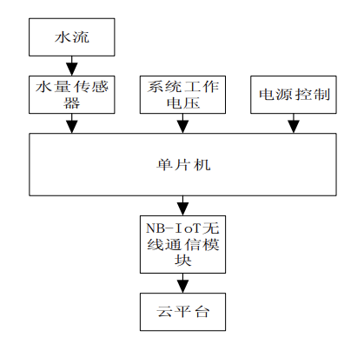**1.硬件总体框架：**

1. **软件系统设计**
   1. M5310A NB-IoT 数据传输系统

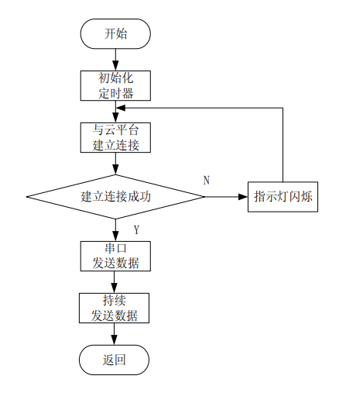

* 1. 水流监测系统

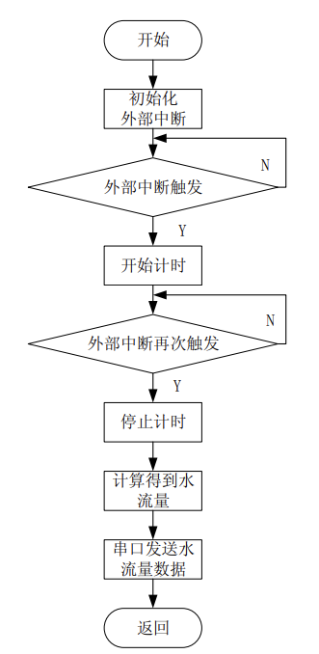

* 1. 电压采集系统

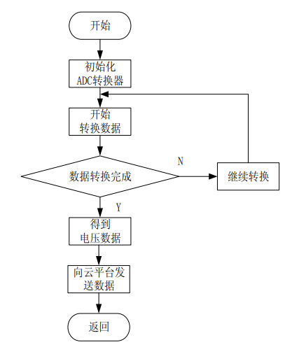

1. []龚震宇,王冠.基于NB-Io T无线通信的低功耗远传水表设计与实现[J].精密制造与自动化,2022,No.231(03):47-50.DOI:10.16371/j.cnki.issn1009-962x.2022.03.001.